Инструкция по подключению к вебинару
Вебинар — это онлайн-встреча или презентация через Интернет в режиме реального времени. Во время вебинара каждый из участников находится у своего компьютера, а связь между ними поддерживается через Интернет посредством загружаемого приложения, установленного на компьютере каждого участника, или через веб-приложение.
- Для участия в Вебинаре необходимо зарегистрироваться по ссылке вида (пример):
https://www3.gotomeeting.com/register/636935686. Вы могли получить ее, по электронной почте или другим способом.

  - Для регистрации и подключения к вебинару настоятельно рекомендуем использовать Internet Explorer!
- На странице регистрации (пример на рисунке ниже) необходимо заполнить поля и нажать на кнопку «Register Now».
  - В случае, если вебинар уже идет, вам будет предложено зарегистрироваться и сразу подключиться к нему: «Register Now & Join», в этом случае далее см. п. 4.
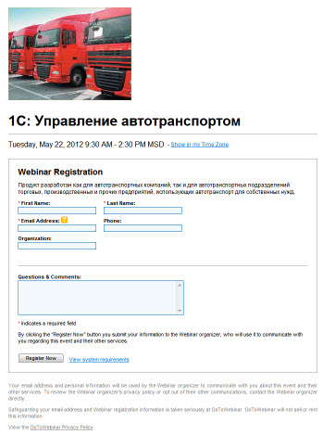

- После регистрации вы получите письмо с уникальной ссылкой вида:
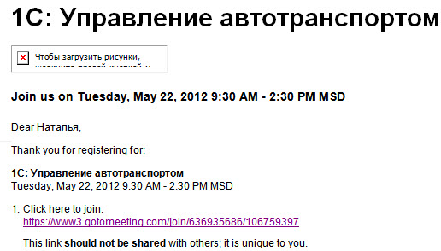
Она уникальна для вас. Кликая на нее Вы происходит подключение к вебинару:
- Для подключение к вебинару вам будет предложено скачать дополнительное программное обеспечение и запустить его:
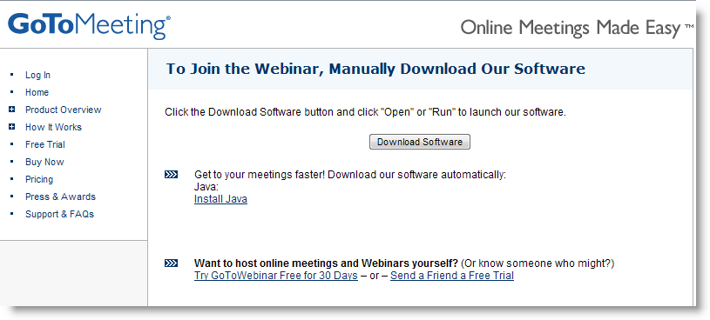

- Сохраните, либо, если позволяет ваша операционная система, сразу запустите файл:
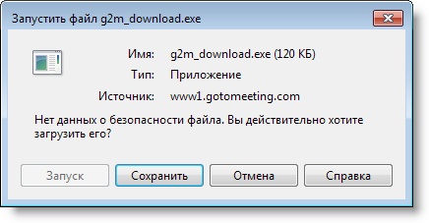
Дальнейшее подключение к вебинару произойдет автоматически:
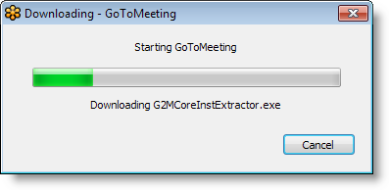

- В случае, если автоматического подключения не произошло (не часто, но бывает) и вы видите картинку, вида:
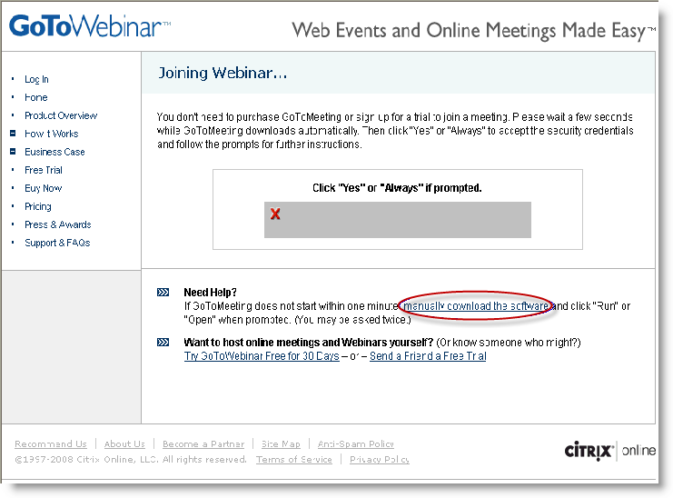
необходимо установить Java платформу. Для этого перейдите по ссылке и скачайте java. Чтобы не тратить на время перед вебинаром, рекомендуем сделать это заблаговременно. Если по каким-то причинам установка не происходит, перейдите по ссылке обведенной красным кружком.

- После подключения к вебинару вы увидите либо сообщение о том, что организаторы еще не находятся он-лайн:
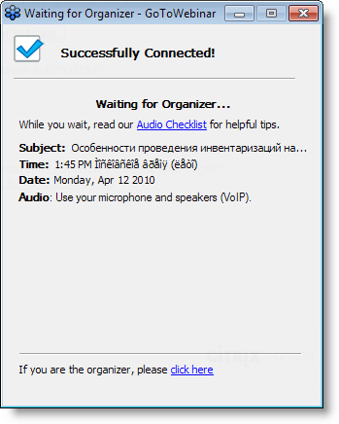
Либо попадете в комнату ожидания («Waiting room»).

- После успешного начала вебинара, инициируемого организаторами, вы увидите мини-приложение с правой стороны экрана, позволяющее задавать текстом вопросы организаторам и, конечно, видеть и слышать их.
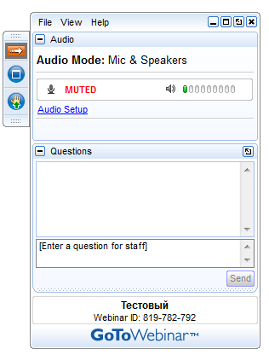
Обратите внимание, вопросы можно задавать в виде «записок из зала». Т.е. вы не будете видеть вопросов других участников — чат с участниками отсутствует.
Кроме того, есть возможность задать вопрос устно. Для этого необходимо наличие микрофона, настроить который можно в пункте “Audio setup”:
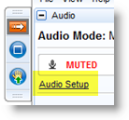
Чтобы задать вопрос, нажмите кнопку «Поднять руку» («Raise Hand»): Организаторы будут давать слово участникам в порядке очереди.
Если вы решили отойти от экрана, пожалуйста, нажмите на кнопку «Опустить руку» («Low Hand»):

До встречи на вебинаре!

PS: Для регистрации и подключения к вебинару настоятельно рекомендуем использовать
Internet Explorer!


